ALVEARE PRODUZIONI
in collaborazione con
TRAFALGAR THEATRE PRODUCTIONS
presenta

RICHARD O’BRIEN’S
ROCKY HORROR SHOW

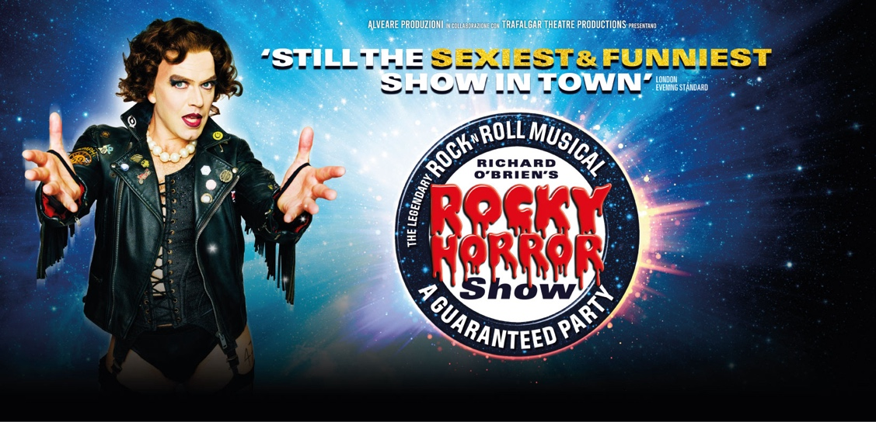

Dal 25 al 30 Novembre 2025
ROMA, Teatro Brancaccio

L’iconico film con Tim Curry e Susan Sarandon ha appena festeggiato 50 anni ed ora il musical che lo ha ispirato è pronto a conquistare nuovamente il pubblico italiano: “The Rocky Horror Show”, il leggendario e trasgressivo musical di Richard O’Brien, torna nel 2025 in tour con il suo mix esplosivo di musica rock e travolgente energia che ha reso lo spettacolo un fenomeno globale da oltre cinque decenni.

Diretto da Christopher Luscombe, The Rocky Horror Show è pronto a entusiasmare il suo pubblico e a trasformarsi nuovamente in un grande non-stop party con quei successi senza tempo da cui ognuno, almeno una volta, si è lasciato trascinare come “Sweet Transvestite”, “Damn it Janet” e ovviamente il mitico “Time Warp”.

In questo attesissimo tour italiano, il ruolo del mitico Dr. Frank-N-Furter sarà interpretato da Stephen Webb, artista che ha conquistato pubblico e critica con la sua performance magnetica e carismatica nelle precedenti produzioni internazionali dello spettacolo. Webb, acclamato per la sua straordinaria presenza scenica e per la capacità di rendere omaggio al personaggio iconico con una nuova, irresistibile energia, sarà protagonista delle tappe di Bologna, Roma e di alcune date di Trieste.

Nelle tappe di Milano e nelle restanti date di Trieste, il ruolo passerà alla superstar internazionale Jason Donovan, storico interprete del Dr. Frank-N-Furter e vera garanzia di un’esperienza indimenticabile. Vera leggenda della pop music e del musical, Donovan torna a indossare le iconiche calze a rete dopo una stagione da tutto esaurito al Theatre Royal di Sydney e nel West End di Londra, dove la critica lo ha definito “astounding” (Sydney Scoop). Con il suo carisma travolgente e la sua lunga storia d’amore con il pubblico, Jason Donovan promette di trasformare le serate milanesi in un evento imperdibile, tra ironia, sensualità e puro rock’n’roll teatrale.

The Rocky Horror Show racconta la storia di Brad e Janet che durante una tempesta si rifugiano in un sinistro castello. Qui incontrano il Dr. Frank-N-Furter, uno scienziato impegnato in un audace esperimento: dare vita alla sua versione di uomo ideale. I due fidanzatini si ritrovano a confrontarsi con la loro sessualità e le loro paure immersi in un’atmosfera di liberazione e trasgressione. Sarà un'avventura che non dimenticheranno mai e che li segnerà per sempre.

The Rocky Horror Show debuttò nel 1973 davanti a un pubblico di sole 63 persone al Theatre Upstairs del Royal Court. Fu un successo immediato e venne trasferito al Chelsea Classic Cinema, per poi essere rappresentato al Kings Road Theatre dal 1973 al 1979 e al Comedy Theatre nel West End dal 1979 al 1980. Da allora, The Rocky Horror Show è diventato il musical contemporaneo ininterrottamente in scena più a lungo nel mondo. Lo spettacolo è stato visto da oltre 30 milioni di persone in più di 30 paesi ed è stato tradotto in 20 lingue, continuando a entusiasmare il pubblico in tour sempre sold out.

Nel 1975 venne trasformato in un film intitolato The Rocky Horror Picture Show. La trasposizione cinematografica incassò oltre 135 milioni di dollari al botteghino ed è ancora proiettata nei cinema di tutto il mondo più di 40 anni dopo la sua prima, diventando così l’uscita cinematografica più lunga nella storia del cinema. Molte star, tra cui Russell Crowe, Tim Curry, Susan Sarandon, Jerry Springer, Jason Donovan e Meatloaf, hanno partecipato a The Rocky Horror Show nel corso dei suoi oltre 50 anni di vita.

Se il film ha trasformato il musical scritto da Richard O'Brien in un mito, la versione teatrale si rinnova di continuo coinvolgendo gli spettatori che si lasciano trascinare nell'audience partecipation, ovvero quel fenomeno caratteristico del Rocky Horror Show che vede il pubblico partecipare attivamente con travestimenti a tema, con battute recitate in risposta a quelle degli attori e soprattutto ballando la scatenata coreografia del "Time Warp".

The Rocky Horror Show è musical leggendario con una colonna sonora che è entrata a far parte della storia della musica. Un successo che scende idealmente giù dal palco per raggiungere il pubblico in un’incredibile festa collettiva che si ripete ogni sera!

DON’T DREAM IT, BE IT!

https://rockyhorror.co.uk/

THE ROCKY HORROR SHOW - CAST
info: https://rockyhorror.co.uk/cast-creatives

STEPHEN WEBB | FRANK-N-FURTER (Bologna, Trieste, Roma)
JASON DONOVAN | FRANK-N-FURTER (Trieste, Bologna)
HALEY FLAHERTY | JANET
JAMES BISP | BRAD
RYAN CARTER-WILSON | RIFF RAFF
LAURA BIRD | MAGENTA/USHERETTE
DAISY STEERE |COLUMBIA
MORGAN JACKSON | ROCKY
EDWARD BULLINGHAM | EDDIE / DR. SCOTT
NATHAN ZACH JOHNSON | PHANTOM
JESSE CHIDERA | PHANTOM
TYLA DEE NURDEN | PHANTOM
BETHANY AMBER PERRINS | PHANTOM
LUCY AISTON | SWING / ASSISTANT DANCE CAPTAIN
DAVID PETER-BROWN | SWING / DANCE CAPTAIN CAPTAIN

VIRGIN RADIO è la radio ufficiale del tour italiano
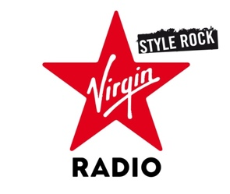

TEATRO BRANCACCIO
Via Merulana, 244, 00185 Roma botteghino@teatrobrancaccio.it
25 - 30 NOVEMBRE 2025
mart. 25 Novembre ore 20.30
merc. 26 Novembre ore 20.30
giov. 27 Novembre ore 20.30
ven. 28 Novembre ore 20.30
sab. 29 Novembre ore 16 / 20.30
dom. 30 Novembre ore 16 / 20.30
prezzo biglietto da 69 € a 40 €- disponibili su www.teatrobrancaccio.it e www.ticketone.it

___________________________________________________________________________
UFFICIO STAMPA
MONICA MENNA monica.menna@sisicommunication.it T. 328 / 94 48 311
ALESSANDRA TEUTONICO alessandra.teutonico@sisicommunication.it T. 392 / 50 89 173
FB Sisi Communication IG sisi_communication

